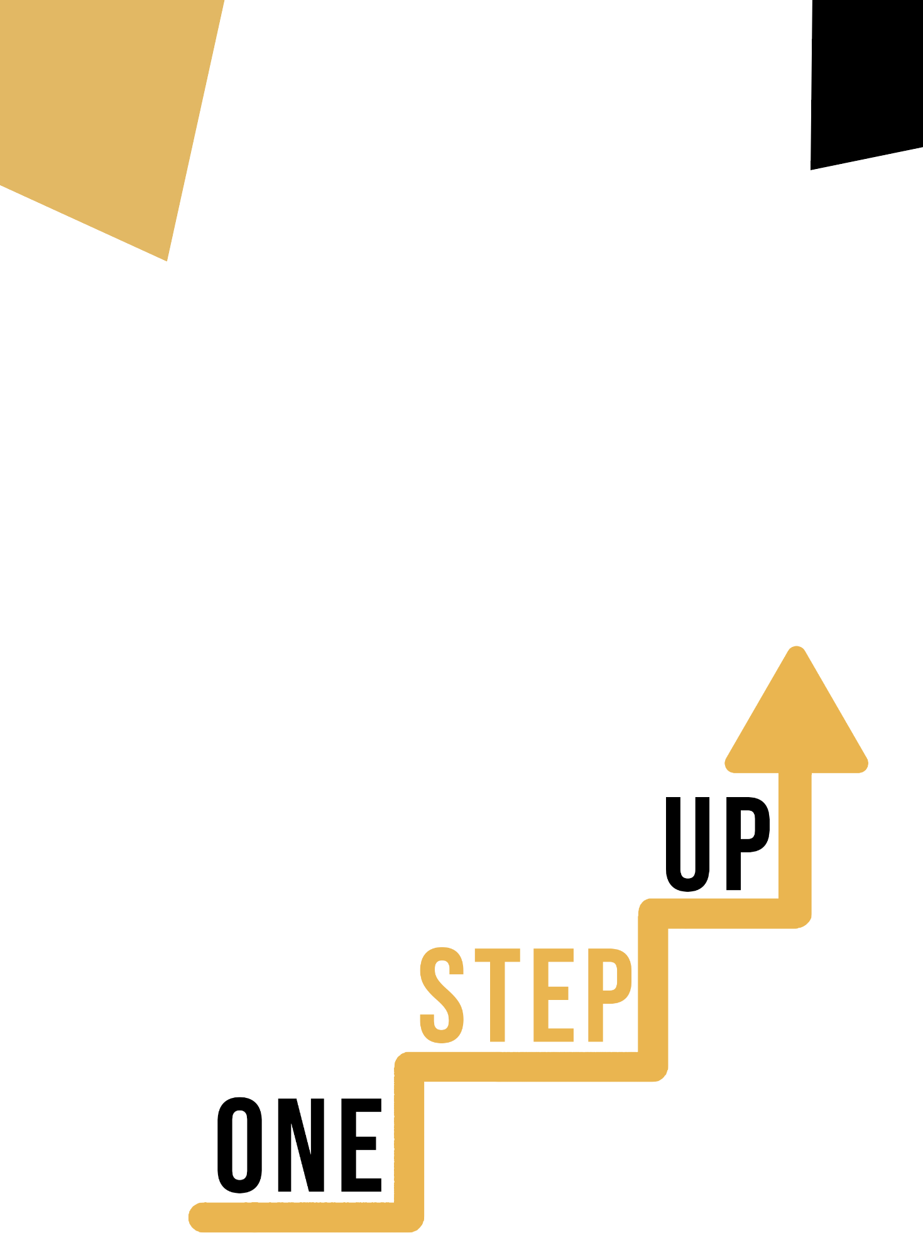

ΑΘΛΗΜΑΤΑ ΚΑΙ ΧΟΜΠΙΕΣ (ΜΑΘΗΜΑΤΙΚΑ (STEM)

ΠΗΓΕΣ ΜΙΚΡΟΜΑΘΗΣΗΣ ΓΙΑ ΤΗΝ ΕΠΑΝΕΝΤΑΞΗ ΤΩΝ ΧΑΜΗΛΩΝ ΕΝΗΛΙΚΩΝ ΜΑΘΗΤΩΝ ΣΤΗΝ ΕΚΠΑΙΔΕΥΣΗ ΚΑΙ ΤΗΝ ΚΑΤΑΡΤΙΣΗ

**Εγχειρίδιο Εκπαιδευτή Ενηλίκων**

Σκοπός αυτού του σύντομου εγχειριδίου είναι να σας υποστηρίξει, ως έμπειρο εκπαιδευτικό που εργάζεται με ενήλικες εκπαιδευόμενους χαμηλής ειδίκευσης και περιθωριοποιημένους ενήλικες εκπαιδευόμενους, με διαφορετικές ανάγκες, να χρησιμοποιήσετε τους πόρους βίντεο και τα φύλλα δραστηριοτήτων που παρέχονται στη σουίτα των πόρων μικρομάθησης για την επαναπροσέγγιση των ενήλικων εκπαιδευόμενων χαμηλής ειδίκευσης στο κέντρο σας και στην κοινότητά σας. Μέσω αυτού του σύντομου εγχειριδίου, θα σας παράσχουμε κάποιες πληροφορίες για το θέμα που συζητείται στον βιντεοσκοπημένο πόρο και θα σας δώσουμε κάποιες οδηγίες για να σας υποστηρίξουμε να εισαγάγετε και να εφαρμόσετε τη συνοδευτική δραστηριότητα με ενήλικες εκπαιδευόμενους στην ομάδα σας. Η δραστηριότητα που αναπτύχθηκε για να συνοδεύει τους πόρους βίντεο έχει ως στόχο να αναπτύξει περαιτέρω την κατανόηση του θέματος που περιγράφεται στον πόρο βίντεο. Τέλος, το παρόν εγχειρίδιο θα σας παρουσιάσει επίσης ορισμένες ερωτήσεις ενημέρωσης που μπορείτε να χρησιμοποιήσετε στην ομάδα των ενήλικων εκπαιδευομένων σας, για να αξιολογήσετε τη φιλικότητα προς το χρήστη και την ποιότητα της δραστηριότητας που ολοκληρώσατε μαζί τους.

Το θέμα αυτού του εγχειριδίου σχετίζεται με τις πηγές βίντεο *Οικοδόμηση μαθηματικών ικανοτήτων μέσω του αθλητισμού και των χόμπι.*

**Εισαγωγή στο θέμα**

Η άθληση και η ενασχόληση με τα χόμπι μπορούν να βοηθήσουν τους ενήλικες με χαμηλή ειδίκευση να αναπτύξουν τις μαθηματικές τους δεξιότητες και, στη συνέχεια, τις δεξιότητες STEM. Μέσα από τους πόρους ONE-STEP UP, οι ενήλικες με χαμηλά προσόντα μπορούν να εξερευνήσουν πώς αυτά τα μαθησιακά υλικά μπορούν να επηρεάσουν θετικά την ικανότητά τους να εργάζονται με αριθμούς και υπολογισμούς. Έτσι, είτε είναι φανατικοί του αθλητισμού είτε λάτρεις των χόμπι, μπορούν να καθοδηγηθούν για να ανακαλύψουν πώς η αγαπημένη τους ενασχόληση μπορεί να τους βοηθήσει να διαπρέψουν στα μαθηματικά και το STEM.

**Εισαγωγή στη δραστηριότητα**

Προκειμένου να εμβαθύνουμε στο καινοτόμο κίνημα "Μάθε μέσω του αθλητισμού" στην Ιρλανδία και να ανακαλύψουμε πώς βοήθησε τους ενήλικες να ενισχύσουν τις μαθηματικές τους δεξιότητες. Οι εκπαιδευόμενοι έχουν επίσης την ευκαιρία να συμμετάσχουν στη διασκεδαστική και δια δραστική δραστηριότητα "Μαθηματικά σε κίνηση", όπου θα ανακαλύψουν πώς ο αθλητισμός μπορεί να βελτιώσει την ικανότητά τους να εργάζονται με αριθμούς και υπολογισμούς. Με αυτό, μπορείτε να εμπνεύσετε τους εκπαιδευόμενους να ανακαλύψουν πώς ακόμη και οι πιο απίθανες δραστηριότητες μπορούν να οδηγήσουν σε σημαντικές βελτιώσεις στις μαθηματικές και STEM δεξιότητές τους.

**Χρήση αυτού του πόρου με μια ομάδα**

Για να χρησιμοποιήσετε αυτόν τον πόρο με ενήλικες εκπαιδευόμενους στην τοπική σας ομάδα, σας συνιστούμε να ξεκινήσετε δείχνοντάς τους τον βίντεο πόρο για να εισαγάγετε το θέμα *Αθλήματα και Χόμπι (Μαθηματική (STEM) Επάρκεια).* Αυτό το βίντεο θα βοηθήσει τους εκπαιδευόμενους να κατανοήσουν το θέμα προτού ξεκινήσουν τη δραστηριότητα του φυλλαδίου για τους εκπαιδευόμενους. Μόλις αποκτήσουν μια γενική γνώση του θέματος, θα είναι σε θέση να ξεκινήσουν το φυλλάδιο. Για το σκοπό αυτό, σας συνιστούμε να εκτυπώσετε ένα φυλλάδιο ανά μαθητή για να το συμπληρώσετε. Το μόνο που χρειάζονται οι εκπαιδευόμενοι για αυτή την πηγή είναι ένα στυλό για να συμπληρώσουν το έντυπο εκπαιδευόμενου και έναν υπολογιστή για να δουν το βίντεο. Η ολοκλήρωση αυτού του πόρου θα διαρκέσει συνολικά μία ώρα. Για να αξιολογήσετε τις γνώσεις των εκπαιδευομένων, προτείνουμε να ολοκληρώσετε τη συνεδρία με το κουίζ. Αυτό μπορεί να βοηθήσει τους εκπαιδευόμενους να αξιολογήσουν όσα έμαθαν μέσω των πόρων ONE- STEP UP.

Ερωτήσεις:

Ακολουθούν ορισμένες πιθανές ερωτήσεις για τους συμμετέχοντες που μπορούν να αν στοχαστούν μετά την ολοκλήρωση της μελέτης περίπτωσης και της δραστηριότητας:

* Τι σας εξέπληξε περισσότερο στο πρόγραμμα "Μαθαίνω μέσα από τον αθλητισμό" στην Ιρλανδία;
* Με ποιους τρόπους το πρόγραμμα "Μαθαίνω μέσα από τον αθλητισμό" ξεπέρασε την απλή διδασκαλία

μαθηματικές και STEM δεξιότητες;

* Ποιο είναι το βασικό συμπέρασμα που θα πάρετε μαζί σας από αυτή τη μελέτη περίπτωσης και τη δραστηριότητα; Πώς θα το εφαρμόσετε στη δική σας ζωή ή εργασία;
* Ποια ήταν η εμπειρία σας κατά τη διάρκεια της δραστηριότητας "Μαθηματικά σε κίνηση"; Θεωρήσατε ότι σας βοήθησε στη βελτίωση των μαθηματικών σας ικανοτήτων;
* Πώς μπορούν τα αθλήματα και τα χόμπι να ενσωματωθούν σε προγράμματα εκπαίδευσης ή κατάρτισης για ενήλικες με χαμηλή ειδίκευση, ώστε να βελτιώσουν τις δεξιότητές τους στα μαθηματικά και τα STEM;

